***Звіт***

***роботи методичного об’єднання вчителів початкових класів***

***за I семестр 2021-2022 навчальний рік***

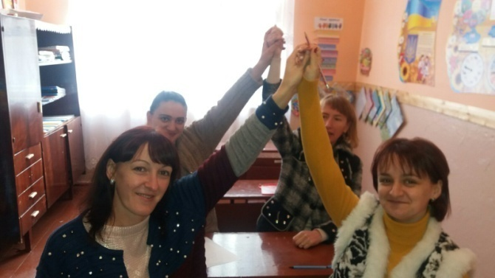

2021р

Реформування освіти в умовах Нової української школи диктує сьогодні нові підходи до підготовки учнів початкової школи. Пріоритетним стає всебічний розвиток особистості дитини, оволодіння ключовими та предметними компетентностями, наскрізними вміннями, необхідними життєвими і соціальними навичками, що забезпечують її готовність до життя в демократичному й інформаційному суспільстві.

Учитель – основна дійова особа в реформуванні сучасної освіти. Змінюються орієнтири освіти – змінюється й сам учитель, змінюється мета і завдання його діяльності. Як зазначається в документах з реформування освіти, нова школа потребує нового вчителя, який є агентом змін. Особливо актуальним це питання є в період діяльності, пов’язаної з реалізацією Концепції «Нова українська школа», підготовки та роботи вчителя в нових умовах.

Керуючись викликами сьогодення, методичною проблемою школи, методичне об’єднання вчителів початкових класів2021-2022 навчальному році продовжило роботу над проблемним питанням **«Використання компетентнісно зорієнтованих технологій розвитку особистості в контексті нової української школи»**

Для сучасної школи потрібні висококваліфіковані педагоги, які постійно шукають найефективніші шляхи і засоби навчання, володіють глибокими педагогічними знаннями. Вони повинні усвідомлювати свою соціальну відповідальність, бути об’єктом особистісного професійного зростання, вміти досягати нових професійних рівнів. З огляду на це, учителі мають постійно працювати над удосконаленням професійної компетентності.

Ефективним шляхом підвищення професійної майстерності вчителя є участь у різноманітних методичних заходах.Серед найпоширеніших форм методичної роботи є: психолого-педагогічні консультації, семінари-практикуми, теоретичні семінари, аукціони методичних ідей, тренінги, співбесіди, консультації на актуальні теми, відкриті уроки, огляди новинок психолого-педагогічної та методичної літератури, круглі столи, майстер-класи, предметні тижні, методичні оперативки.

Колектив учителів початкових класів нашого закладу освіти – творчий колектив, який спрямовує свою діяльність на вдосконалення та систематичне впровадження інноваційних педагогічних технологій.

Для забезпечення якісного впровадження нового Держстандарту початкової освіти та вдосконалення педагогічної майстерності в школі створене методичне об’єднання в складі 5 учителів.

Завданнями методичного об’єднання в 2021-2022 навчальному році були:

• упровадження нового Державного стандарту початкової освіти;

• забезпечення своєчасного вивчення нормативних документів;

• використання інноваційних технологій навчання для формуванняключових і предметних компетентностей;

• зміцнення навчально-матеріальної бази навчальних кабінетів;

• підвищення якості знань учнів;

• створення атмосфери доброзичливості та ситуації успіху для учнів;

• удосконалення форм і методів роботи з талановитими й обдарованими дітьми;

• підвищення особистісного та професійного рівнів зростання педагогів.

На першомузасіданні голова МО ознайомила зі звітом про проведену роботу за попередній навчальний рік.

Присутні обговорили, внесли зміни і затвердили план роботи ШМО на 2021-2022 н. р.,визначили пріоритетні завдання. Крім цього, було розглянуто нормативно-правові документи щодо організації освітнього процесу, актуальні питання викладання шкільних дисциплін, проводився огляд та обговорення педагогічної літератури, книг, періодичних видань. Педагоги у простий та зручний спосіб розкрили низку важливих питань щодо особливостей організації освітнього процесу в кожному класі. Практична частина засідання була проведена в формі аукціону методичних родзинок. Лотами цього аукціону стали методичні прийоми вчителів школи. Наші педагоги креативно, цікаво, змістовно підготувалися та поділилися своїми практичними наробками.

В умовах запровадження діяльнісного підходу до навчання особливе місце займають групові форми і методи роботи. Власним досвідом організації ефективного дієвого співробітництва поділилася голова методичного об’єднання Яким Я.Ю.

Робота методичного об’єднання будувалася на основі діагностики та прогнозування, була спрямована на забезпечення потреб вчителя, організовувалось взаємовідвідування уроків з метою обміну досвідом роботи та дотримання педагогічних вимог учнів.

В 1 семестрі вчителями теж проводились відкриті уроки з метою обміну досвідом та впровадження новинок в практику своєї роботи. Уроки були проведені на високому методичному рівні з використанням сучасних технологій , сучасних форм, методів з елементами НУШ.

1 клас

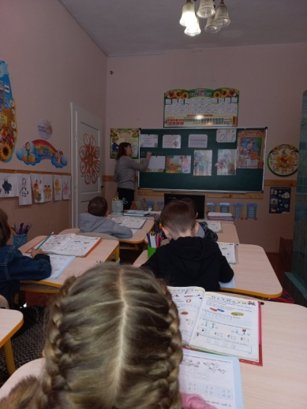 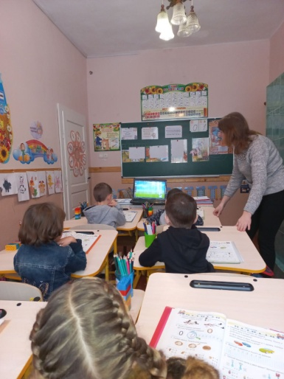

2 клас

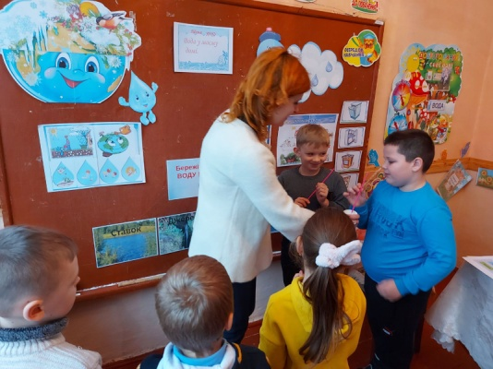 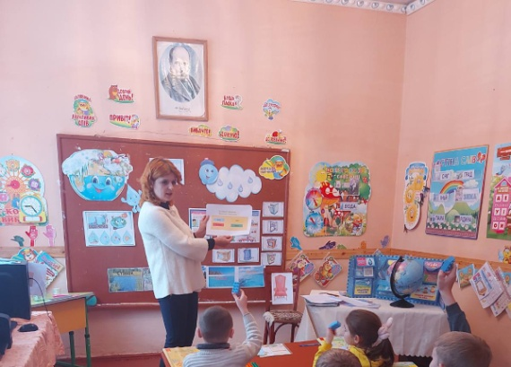

3 клас

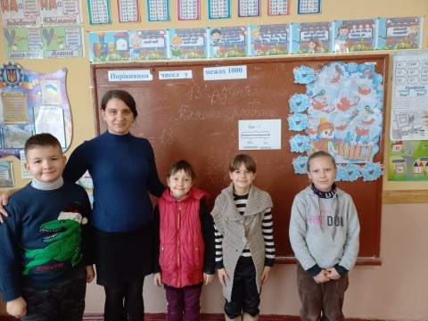 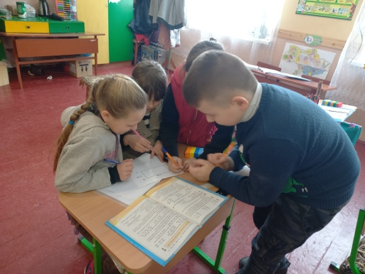

4 клас

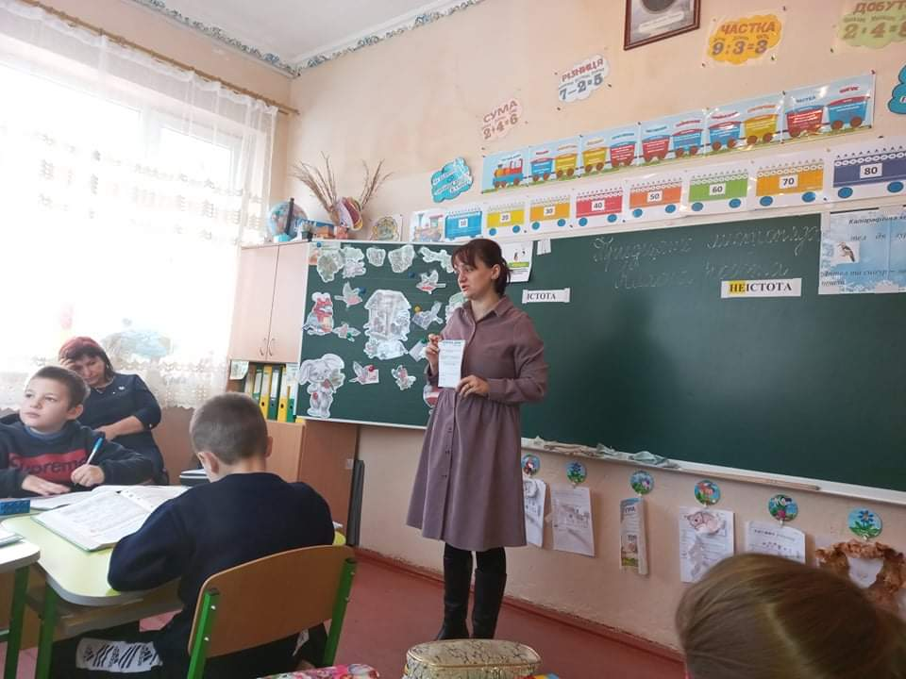 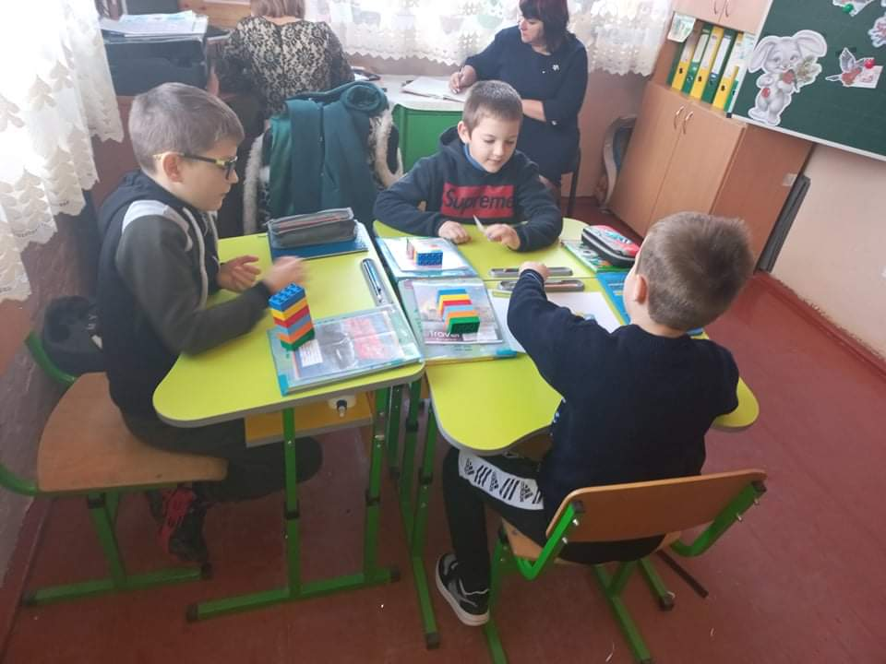

На 2 засіданні на тему: **Жовтень «Тема. Дистанційне навчання у початковій школі**

**В умовах промислової революції та швидкості революції інформаційної**

**вчителі та освітні заклади є важливими,**

**оскільки мають підготувати майбутнє покоління до змін.»**

члени МО обговорювали питання

Цифровий калейдоскоп «Електронні освітні ресурси для Нової української школи»

Методичний лекторій «Форми та методи подання освітнього матеріалу в умовах дистанційного навчання».

Виступ-доповідь «Домашні завдання та уроки онлайн — нові цифрові інструменти для ефективного управління навчанням»

Розроблення пам’ятки «Навчаю дистанційно!»

Обговорення плану проведення предметних тижнів.

В ході засідання вчителі працювали в групах, у парах,дивилися і обговорювали навчальні вебінари. На засіданні панувала атмосфера творчості, дискусії та ініціативи. В ході засідання було розглянуто питання про електронні ресурси та доцільність їх застосування в умовах Нової української школи. Розглядалося також використання дидактичних ігор «Розумники», за допомогою яких забезпечується інтерактивна взаємодія вчителя та учнів. Вчителі склали пам'ятку «Навчаю дистанційно!» з урахуванням всіх пріоритетних напрямів дистанційного навчання. Було підготовлено доповідь , що дистанційне навчання забезпечується через передачу інформації у синхронному і асинхронному режимі. Ми розглянули доцільність використання платформи Moodle, яка надає широкий набір інструментів для освітньої взаємодії вчителя, учнів та адміністрації закладів освіти.Система має широкий спектр інструментів моніторингу навчальної діяльності учнів.

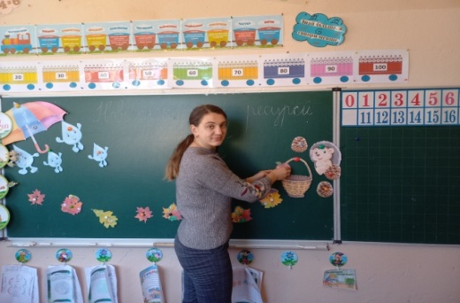 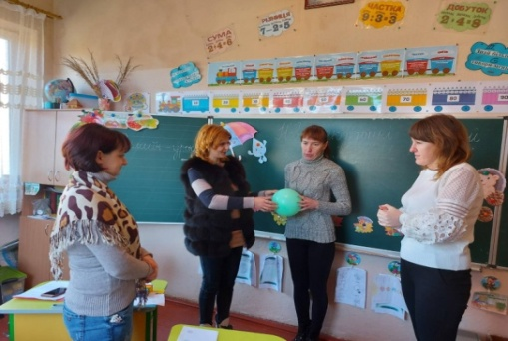

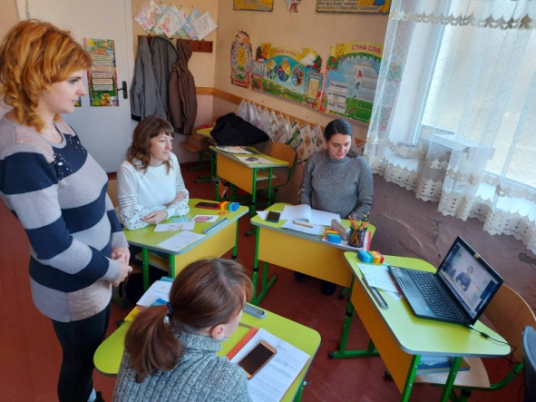 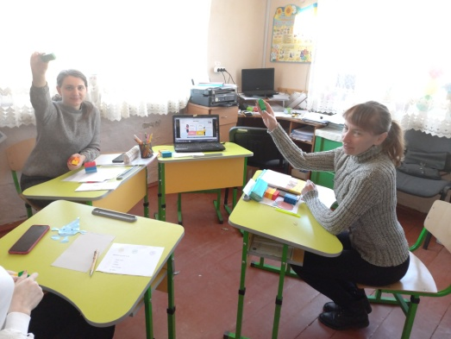

На третьому засіданні на тему: **«Безумство — діяти по-старому і чекати на нові результати.**

**А. Енштейн**

**Тема. Інноваційні технології у освітній діяльності»**було розглянуто наступні питання:

Аналіз взаємовідвіданих уроків в листопаді.

Панорама роздумів «Інноваційні технології: доцільність та практичне застосування у освітній діяльності»

Майстер-клас«Простір освітніх лайфхаків: LEGO--TANGRAM в інклюзивному середовищі»

Обмін досвідом «Комікс — онлайн-сервіси для створення яскравих історій для будь-якого уроку»

Звіт про виконання плану роботи МО вчителів початкових класів за Iсеместр.

В ході засідання було розглянуто питання взаємовідвідування уроків. Кожен педагог провів аналіз відвіданого уроку та висловив побажання з метою підвищення ефективності уроку.Було оформлено буклет. Савчин М.М. ознайомила присутніх з технологією LEGO—TANGRAM, її використанням для підвищення ефективності освітнього процесу.Вчителі мали можливість попрацювати за даною технологією в групі. Самусь Оксана ознайомила присутніх з онлайн-сервісом для створення ефективного уроку. Керівник МО ознайомила присутніх з звітом про роботу за I семестр. Було проаналізовано форми роботи, позитивне впровадження та наявні недоліки з метою їх усунення.

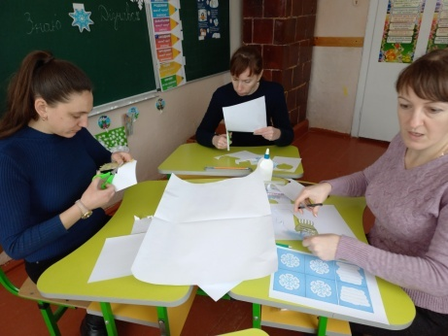 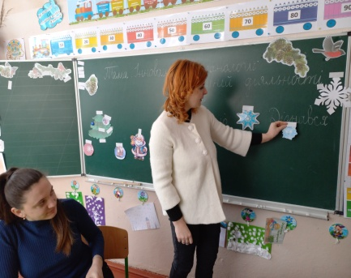

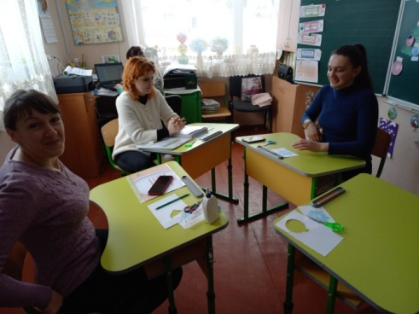 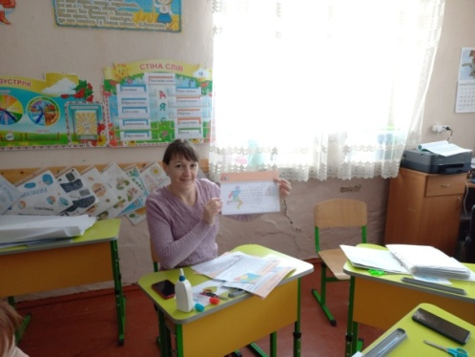

Аналіз роботи педагогів, членів методичного об’єднання, дає підставу зробити висновок, що завдання, які випливають з науково методичної проблеми

об’єднання, в основному виконано. На наступний семестр плануємо вирішення завдань:

-розвиток творчих здібностей педагогічних працівників;

-підвищення рівня професійної компетентності;

-підвищення рівня самоосвіти;

Впровадження компетентнісно орієнтованого підходу до навчання й виховання учнів;

-використання інтерактивних форм та методів навчання;

-здійснення переходу на новий зміст освіти та нову парадигму в освіті;

-використання нетрадиційних форм методичної роботи.